Wie entstehen Töne? __________
Töne und Geräusche begleiten uns den ganzen Tag, ob aus Lautsprecherboxen, auf der Straße oder von anderen Menschen. All diese Töne und Geräusche entstehen auf dieselbe Art und Weise. Finde diese heraus!

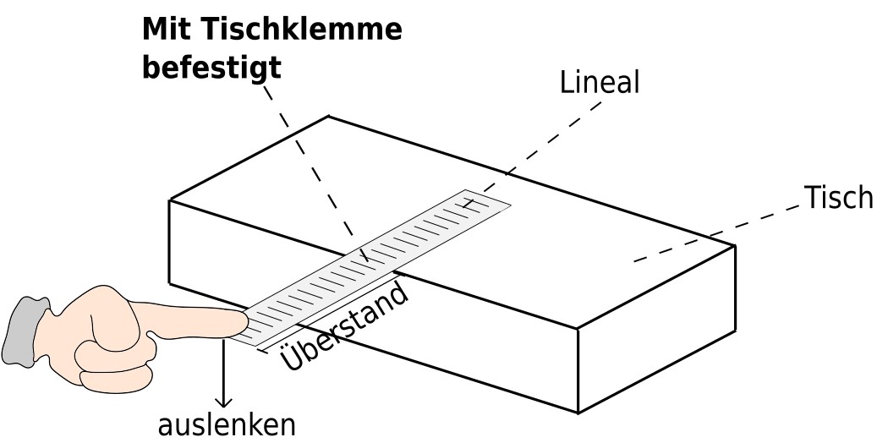

Lege ein Lineal auf die Kante deines Tisches, sodass ein Stück des Lineals
übersteht (Überstand) und befestige es mit einer Tischklemme. Bringe das
überstehende Stück zum Schwingen.
- Verändere die Länge des Überstands. Wie verändert sich der Ton?
- Lenke den Überstand unterschiedlich stark nach unten aus (Vorsicht: Nicht zu stark drücken, sonst zerbricht das Lineal!). Wie verändert sich die Lautstärke?

Notiere deine Beobachtungen:
__________________________________________________________________________
__________________________________________________________________________
__________________________________________________________________________
__________________________________________________________________________
__________________________________________________________________________

________________________________________________________________________________________________________________________________________________

- Formuliere Merksätze zur Lautstärke und der Tonhöhe

Lautstärke

Tonhöhe
__________________________________________________________________________________________________________________________________________________

2. Singe (ganz leise!) ein langes „AAAAAAAAAAAAAAAAA“ und halte dabei deine Hand auf deinen Hals.
Was kannst du fühlen?
__________________________________________________________________________________________________________________________________________________

3. Auf welche Art und Weise entstehen Töne und Geräusche?
__________________________________________________________________________________________________________________________________________________
_________________________________________________________________________

Wie entstehen Töne? __________
Töne und Geräusche begleiten uns den ganzen Tag, ob aus Lautsprecherboxen, auf der Straße oder von anderen Menschen. All diese Töne und Geräusche entstehen auf dieselbe Art und Weise. Finde diese heraus!

Lege ein Lineal auf die Kante deines Tisches, sodass ein Stück des Lineals
übersteht (Überstand) und befestige es mit einer Tischklemme. Bringe das
überstehende Stück zum Schwingen.
- Verändere die Länge des Überstands. Wie verändert sich der Ton?
- Lenke den Überstand unterschiedlich stark nach unten aus (Vorsicht: Nicht zu stark drücken, sonst zerbricht das Lineal!). Wie verändert sich die Lautstärke?

Notiere deine Beobachtungen:
__________________________________________________________________________
__________________________________________________________________________
__________________________________________________________________________
__________________________________________________________________________
__________________________________________________________________________

- Vervollständige folgenden Lückentext! Nutze dazu folgende Begriffe: zum
Schwingen, weniger, lauter, tiefer, kürzer.

Lautstärke
Je stärker man das Lineal auslenkt, desto __________ ist der Ton. Die Auslenkung wird auch Amplitude genannt.

Tonhöhe
Je länger der Überstand des Lineals ist, desto _________ ist der Ton.
Je __________ der Überstand des Lineals ist, desto höher ist der Ton.
Je mehr Gewicht mit dem Finger ________________ gebracht wird, desto tiefer ist der Ton.
Je ___________ Gewicht mit dem Finger zum Schwingen gebracht wird, desto höher ist der Ton.
Die Höhe eines Tons kann man mit der Frequenz eines Tons angeben.

2. Singe (ganz leise!) ein langes „AAAAAAAAAAAAAAAAA“ und halte dabei deine Hand auf deinen Hals.
Was kannst du fühlen?
__________________________________________________________________________________________________________________________________________________

3. Auf welche Art und Weise entstehen Töne und Geräusche?
__________________________________________________________________________________________________________________________________________________
_________________________________________________________________________

Wie entstehen Töne? __________
Töne und Geräusche begleiten uns den ganzen Tag, ob aus Lautsprecherboxen, auf der Straße oder von anderen Menschen. All diese Töne und Geräusche entstehen auf dieselbe Art und Weise. Finde diese heraus!

Lege ein Lineal auf die Kante deines Tisches, sodass ein Stück des Lineals
übersteht (Überstand) und befestige es mit einer Tischklemme. Bringe das
überstehende Stück zum Schwingen.
- Verändere die Länge des Überstands. Wie verändert sich der Ton?
- Lenke den Überstand unterschiedlich stark nach unten aus (Vorsicht: Nicht zu stark drücken, sonst zerbricht das Lineal!). Wie verändert sich die Lautstärke?

Notiere deine Beobachtungen:
__________________________________________________________________________
__________________________________________________________________________
__________________________________________________________________________
__________________________________________________________________________
__________________________________________________________________________

Zeichne jeweils den Aufbau für einen tiefen und einen hohen Ton und stelle die Frequenz dar.

- Zeichne jeweils den Aufbau für einen lauten und einen leiseren Ton und mach die Amplitude in deiner Zeichnung erkenntlich.

Lautstärke

Tonhöhe

2. Singe (ganz leise!) ein langes „AAAAAAAAAAAAAAAAA“ und halte dabei deine Hand auf deinen Hals.
Was kannst du fühlen?
__________________________________________________________________________________________________________________________________________________

3. Auf welche Art und Weise entstehen Töne und Geräusche?
__________________________________________________________________________________________________________________________________________________
_________________________________________________________________________

